Лабораторная работа №7: Анализ файловой системы Linux. Команды для работы с файлами и каталогами
Ниязов Санджар
2026-03-26
Содержание

1. Цель работы
Ознакомление с файловой системой Linux, её структурой, именами и содержимым каталогов. Приобретение практических навыков по применению команд для работы с файлами и каталогами, управлению процессами, проверке использования диска и обслуживанию файловой системы.

2. Задание
- Изучить команды для работы с файлами и каталогами: touch, cat, less, head, tail, cp, mv, chmod, mount, df, fsck.
- Выполнить практические примеры:
  - Создание файлов.
  - Копирование файлов и каталогов.
  - Перемещение и переименование файлов и каталогов.
  - Изменение прав доступа к файлам и каталогам.
  - Анализ файловой системы (просмотр смонтированных ФС, файла /etc/fstab, свободного места, проверка целостности).
- Ответить на контрольные вопросы.

3. Ход выполнения работы

3.1 Создание файлов и первичные операции
Перешли в домашний каталог:
cd
Создали пустые файлы abc1, april, may, june:
touch abc1 april may june
Проверили создание:
ls -l
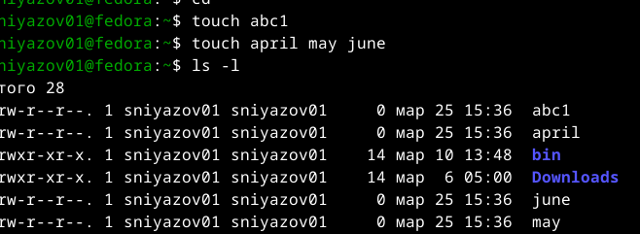
Результат ls -l
Скопировали файл abc1 в файлы april и may:
cp abc1 april
cp abc1 may
Файлы april и may появились в домашнем каталоге:
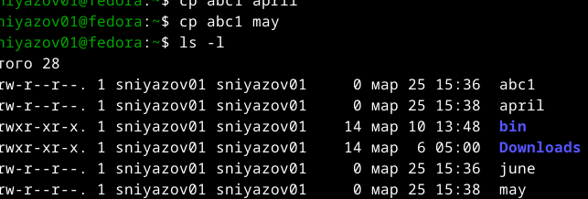
Копирование в текущем каталоге

3.2 Копирование файлов в каталог
Создали каталог monthly:
mkdir monthly
Скопировали файлы april и may в каталог monthly:
cp april may monthly/
Проверили содержимое monthly:
ls -l monthly
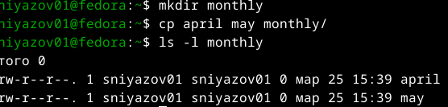
Содержимое monthly
Скопировали файл may из каталога monthly в тот же каталог с именем june:
cp monthly/may monthly/june
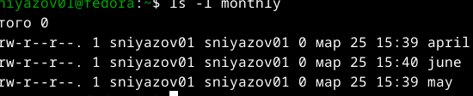
Копирование в том же каталоге

3.3 Рекурсивное копирование каталогов
Создали каталог monthly.00:
mkdir monthly.00
Скопировали содержимое monthly в monthly.00 с опцией -r:
cp -r monthly monthly.00/
Проверили:
ls -l monthly.00
Внутри появился подкаталог monthly:
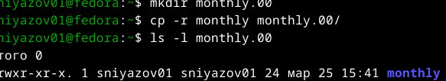
Рекурсивное копирование

3.4 Переименование и перемещение файлов и каталогов
Переименовали файл april в july:
mv april july
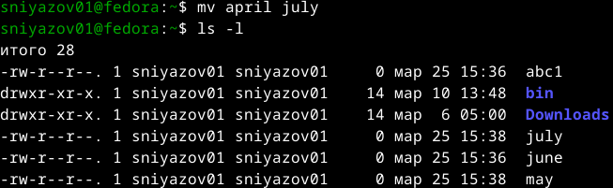
Переименование файла
Переместили файл july в каталог monthly.00:
mv july monthly.00/
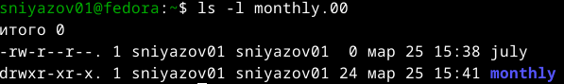
Перемещение файла
Переименовали каталог monthly.00 в monthly.01:
mv monthly.00 monthly.01
Переименование каталога
Создали каталог reports и переместили monthly.01 в него:
mkdir reports
mv monthly.01 reports/
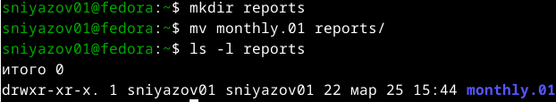
Перемещение каталога
Переименовали reports/monthly.01 в reports/monthly:
mv reports/monthly.01 reports/monthly
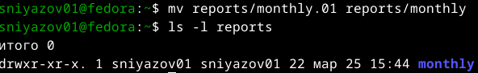
Переименование не текущего каталога
После всех операций содержимое домашнего каталога:
ls -l
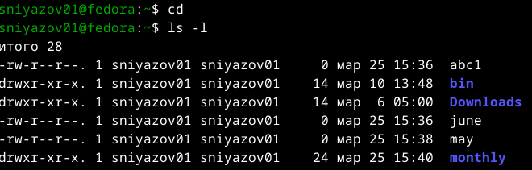
Финальное состояние

3.5 Изменение прав доступа
Добавили право выполнения для владельца файла may:
chmod u+x may
ls -l may
Права стали -rwxr--r--:
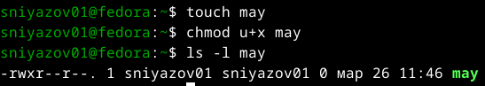
chmod u+x may
Убрали право выполнения:
chmod u-x may
ls -l may
Права вернулись к -rw-r--r--:
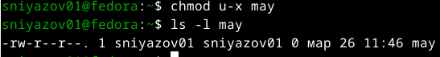
chmod u-x may
Лишили группу права чтения для каталога monthly:
chmod g-r monthly
ls -ld monthly
Права каталога стали drwx--x--x:
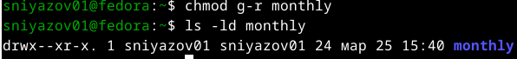
chmod g-r monthly
Добавили группе право записи для файла abc1:
chmod g+w abc1
ls -l abc1
Права стали -rw-rw-r--:
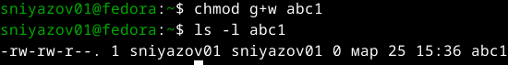
chmod g+w abc1

3.6 Анализ файловой системы
Просмотр смонтированных файловых систем (первые 10 строк):
mount | head -10
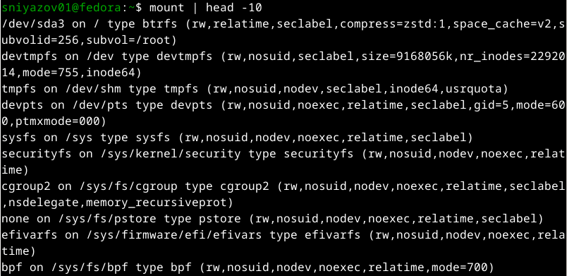
mount | head -10
Просмотр файла /etc/fstab:
cat /etc/fstab
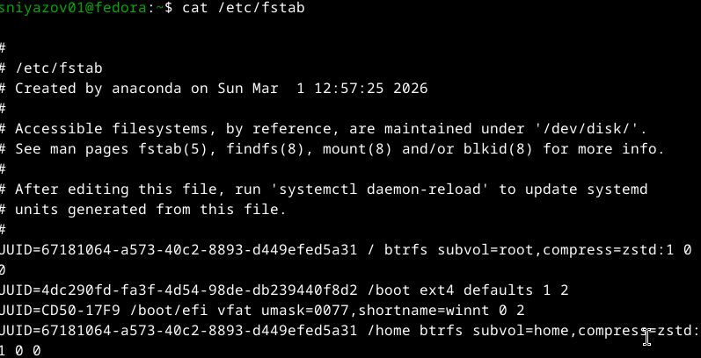
cat /etc/fstab
Определение свободного места на дисках:
df -h
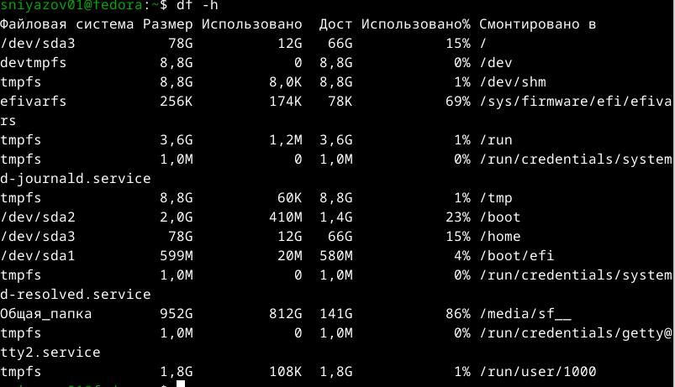
df -h
Получение справки по команде fsck:
fsck --help
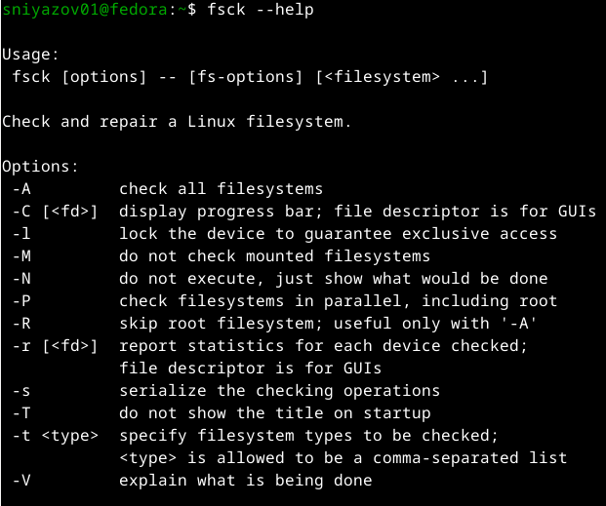
fsck –help

4. Ответы на контрольные вопросы
- Какие команды используются для создания текстового файла?
Для создания пустого файла используется команда touch <имя_файла>. Для создания файла с содержимым можно использовать перенаправление вывода, например echo "текст" > файл или редакторы (nano, vim).
- Какие команды используются для просмотра содержимого файла?
  - cat – выводит содержимое целиком (для небольших файлов).
  - less – постраничный просмотр, позволяет прокручивать (пробел – вперёд, b – назад, q – выход).
  - head – выводит первые 10 строк (можно указать -n).
  - tail – выводит последние 10 строк.
- Как скопировать файл в текущем каталоге?
cp исходный_файл целевой_файл – создаёт копию с новым именем.
- Как скопировать несколько файлов в другой каталог?
cp файл1 файл2 каталог/ – файлы копируются в указанный каталог.
- Как скопировать каталог с его содержимым?
Используется команда cp -r исходный_каталог целевой_каталог (рекурсивное копирование).
- Как переместить файл в другой каталог?
mv файл каталог/ – перемещает файл в указанный каталог.
- Как переименовать файл?
mv старое_имя новое_имя – переименование в пределах одного каталога.
- Основные возможности команды mv в Linux.
mv используется для перемещения файлов и каталогов, а также для их переименования. При перемещении между разделами происходит копирование с последующим удалением оригинала. Опция -i запрашивает подтверждение перед перезаписью.
- Что такое права доступа? Как они могут быть изменены?
Права доступа определяют, какие действия (чтение r, запись w, выполнение x) разрешены владельцу, группе и остальным пользователям.
Для изменения прав используется команда chmod. Она может принимать символьную запись (u+rwx, g-w, o=r и т.п.) или восьмеричные коды (например, 755 – rwxr-xr-x).
Также можно использовать chown для смены владельца, chgrp для смены группы.

5. Выводы
В ходе лабораторной работы были освоены основные команды Linux для работы с файловой системой: - Создание, копирование, перемещение и переименование файлов и каталогов. - Изменение прав доступа символьным способом. - Просмотр информации о смонтированных файловых системах, использовании дискового пространства и целостности ФС.
Полученные навыки необходимы для эффективного администрирования и работы в среде Linux.

6. Приложение
Все скриншоты, подтверждающие выполнение команд, приведены в тексте отчёта.
Листинги команд и их вывод сохранены в виде изображений (image/1.png – 19.png).

